МБ ДОУ Починковский детский сад №2

Спортивное развлечение

для детей средней группы

«Зимние забавы со Снеговиком»

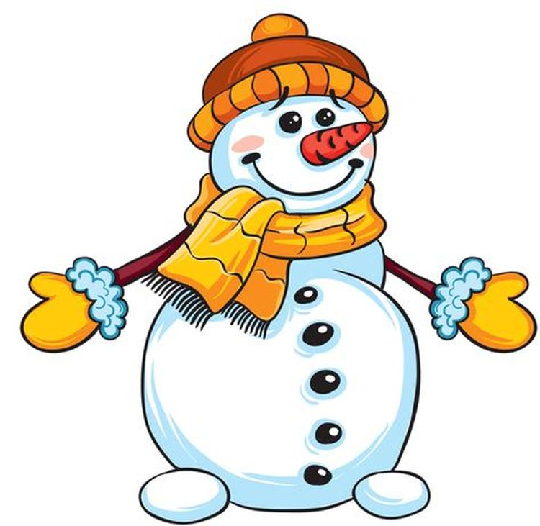

Подготовил: воспитатель Бушуева Ю.П.

2023

Цель: укрепление здоровья детей, совершенствование физических качеств.
Задачи:
- обогащать и совершенствовать двигательный опыт детей;
- развивать ловкость, координацию движений, внимание;
- воспитывать командный дух, интерес к играм – забавам на свежем воздухе.
Оборудование: спортивное оборудование – 2 пары лыж, 2 палки, 2 клюшки, 10 шайб, 2 дуги, 4 обруча, 2 скакалки, 4 конуса, набивные мячи белого цвета, 2 корзины, жетоны.
Ход развлечения:
Дети вместе в воспитателем выходят на прогулку. На участке их встречает Снеговик.
Снеговик: Здравствуйте, ребята!
Дети: Здравствуйте!
Снеговик: Вы ,меня узнали?
Дети: Да, ты Снеговик!
Снеговик: Да! Я веселый Снеговик!
К снегу, к холоду, привык.
Услышав шум, проснулся я.
Я всех приветствую друзья!
Воспитатель: Ребята, скажите, а сейчас какое время года?
Дети: Зима.
Снеговик: Правильно, зима. А вы про зиму наверное много чего знаете?
Дети: Да, знаем!
Воспитатель: А это мы сейчас проверим! Я вам буду вопросы задавать, а вы быстро отвечайте!
Проводится игра «Ответь правильно»
-Снег белый или синий?
-Лед твердый или мягкий?
-Снег капает или идет?
-Зимой бывает снегопад или листопад?
-Лед скользкий или шершавый?
-На улице мороз или жара?
-На коньках катаются или качаются?
-Снеговика лепят или строят?
Воспитатель: Молодцы! Ответили на все мои вопросы.
Снеговик: А теперь пора проверить, какие вы ловкие, да быстрые. Надо разделиться на 2-е команды. 1 команда будет называться «Льдинки», вторая команда «Снежинки».
Воспитатель: Перед началом эстафет напомню о технике безопасности на снегу и льду, не толкать друг друга, не ставить подножки, уважать соперника. Я призываю команды к честной спортивной борьбе и желаю успеха всем!

Эстафета «Самые меткие»
Команды стоят в колонну по одному, по сигналу первые участники берут в корзинке снежок и бросают в цель – ведро, которое стоит на расстоянии 2м. Когда вся команда заканчивает метание, подсчитываются результаты.

Воспитатель: Белым снегом замело все дороги на село.
Все дороги, все пути – ни проехать, ни пройти.
А мы с вами ребята переправимся по льдинам.

Эстафета «Переправа по льдинам»
Команды располагаются за стартовыми линиями. По сигналу дети передвигаются в сторону финиша по «льдинкам», переходя из одного обруча в другой. Выигрывает команда, быстрее всех закончившая переправу с одного берега на другой.

Воспитатель: Видов спорта много есть, даже все не перечесть.
Будем мы сейчас играть, виды спорта называть.
Команды по очереди называют зимние виды спорта.
На ледяной дорожке крик
К воротам рвется ученик
Кричат все «Шайба! Клюшка! Бей!
Веселая игра …. (хоккей)

Эстафета «Хоккей»
Ребёнок с клюшкой в руках гонит шайбу, чтобы попасть в воротики (дугу, которая стоит напротив каждой команды). Затем он возвращается бегом к своей команде и передаёт клюшку следующему. Выигрывает та команда, у кого больше попаданий в ворота.

Воспитатель: Первый зимний снежок белым пухом летит,
Первый легкий мороз веселит и бодрит.
Хорошо по горе пролететь как стрела!
Ног от радости не чуя.
С горки снежной вниз лечу я.
Стал мне спорт родней и ближе.
Кто помог мне в этом? ….(лыжи)

Эстафета «Лыжные гонки»
Две команды располагаются в колоннах за линией старта. По сигналу впереди стоящие участники надевают на ноги «лыжи» и берут палки в руки, и выполняют ходьбу до «ёлки»-конуса, которая стоит напротив команды, от конуса возвращаются бегом и передают «лыжи» следующему участнику.

Воспитатель: Как по снегу, по метели двое саночек летели,
И шумят, и гремят, колокольчики звенят.

Эстафета «На оленьих упряжках»
Дети располагаются парами. По сигналу участники выполняют бег парами: один бежит впереди в натянутой скакалке, другой сзади держит «вожжи», обежать за «сугроб» (конус), передать «вожжи»-скакалку следующей паре. Эстафета заканчивается, когда последняя пара пересечет стартовую линию.
Снеговик: Молодцы у нас ребята, сильные умелые,
Дружные, веселые, быстрые и смелые!

Подведение итогов. Награждение команд.

Воспитатель: Наши зимние забавы подошли к концу и на прощанье пожелаем вам ребята быть всегда здоровыми!

